Sjöviks Pedagogiska VISION

Vår pedagogiska VISION utgår från Friluftsfrämjandets ledord ”VI KAN”

V=välkomnande, I=Inspirerande, K=kompetent, A=aktiv, N=Nyfiken

Vi arbetar för att alla barn ska känna sig ***Välkomna***, trygga, bli sedda och bli lyssnade på varje dag.

Allas lika värde!

Vi vill erbjuda alla barn ett livslångt lärande genom ***inspirerande*** utomhuspedagogik.

Våra inne och utomhusmiljöer utformas så att de skapar tillfällen att reflektera, utforska och söka kunskap.

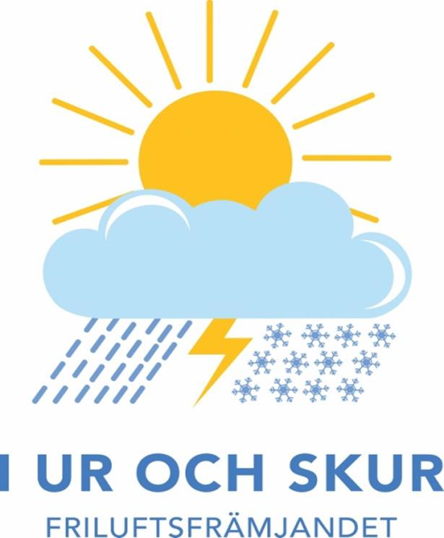

Vi ser det ***kompententa*** barnet i varje individ.

Vi vill stärka alla barns självkänsla och självförtroende.

Jag är sedd, jag duger som jag är, jag kan

Genom att vi pedagoger är medupptäckande, medagerande, medundersökande och medupplevande skapar vi ***nyfikenhet*** och väcker intressen hos barnen för ett lustfyllt friluftsliv.

Där barnen skapar kunskap om djur, natur och hälsa.

Vi pedagoger arbetar ***aktivt*** och tar tillvara på vardagagens situation för att skapa samtal med barnen.

Kommunikation är det viktigaste redskapet till kunskap.